**Zarządzenie Nr 3.2024  
  
Burmistrza Kcyni**

z dnia 11 stycznia 2024 r.

**w sprawie przeprowadzenia trzeciego publicznego przetargu ustnego nieograniczonego na zbycie nieruchomości gruntowej położonej w obrębie geodezyjnym Żarczyn.**

Na podstawie art. 30 ust. 2 pkt 2 i 3 ustawy z dnia 8 marca 1990 r. o samorządzie gminnym (Dz. U. z 2023 r., poz. 40 ze zm.), art. 13 ust. 1, art. 25 ust. 1, art. 37 ust. 1, art. 38, art. 39 ust. 2 oraz art. 40 ust. 1 pkt 1 ustawy z dnia 21 sierpnia 1997 r. o gospodarce nieruchomościami (Dz. U. z 2023 r. poz. 344 ze zm.) oraz §3 ust. 1, §4, §6 i §13 rozporządzenia Rady Ministrów z dnia 14 września 2004 r. w sprawie sposobu i trybu przeprowadzania przetargów oraz rokowań na zbycie nieruchomości (Dz. U. z 2021 r. poz. 2213) w związku z uchwałą Nr L/387/2022 Rady Miejskiej w Kcyni z dnia 29 września 2022 r. w sprawie wyrażenia zgody na zbycie niezabudowanej nieruchomości gruntowej położonej w obrębie geodezyjnym Żarczyn, gmina Kcynia

**zarządzam, co następuje:**

**§ 1.**Przeprowadzić trzeci publiczny przetarg ustny nieograniczony na zbycie niezabudowanej nieruchomości gruntowej oznaczonej ewidencyjnie numerem działki 59/5 o powierzchni 0,0939 ha, położonej w obrębie geodezyjnym Żarczyn, gm. Kcynia, zapisanej w księdze wieczystej KW Nr BY1U/00019268/7, za cenę wywoławczą 42.000,00 zł (słownie: czterdzieści dwa tysiące złotych 00/100), zgodnie z ogłoszeniem o przetargu stanowiącym załącznik do niniejszego zarządzenia.

**§ 2.**Ogłoszenie o przetargu, o którym mowa w § 1, podlega wywieszeniu na tablicy ogłoszeń Urzędu Miejskiego w Kcyni, ponadto informację o wywieszeniu tego ogłoszenia podaje się do publicznej wiadomości w prasie lokalnej, na stronie internetowej Gminy Kcynia, w Biuletynie Informacji Publicznej oraz w sposób zwyczajowo przyjęty na tablicy ogłoszeń sołectwa Żarczyn.

**§ 3.**Wykonanie zarządzenia powierza się Kierownikowi Referatu Rolnictwa, Ochrony Środowiska  
i Gospodarki Nieruchomościami.

**§ 4.**Zarządzenie wchodzi w życie z dniem podpisania.

Załącznik

do Zarządzenia Nr 3.2024 Burmistrza Kcyni

z dnia 11 stycznia 2024 r.

**OGŁOSZENIE NR RR.6840.1.2024**

**BURMISTRZ KCYNI  
OGŁASZA TRZECI PUBLICZNY PRZETARG USTNY NIEOGRANICZONY**

**na zbycie** **niezabudowanej nieruchomości gruntowej oznaczonej ewidencyjnie numerem działki 59/5 położonej w obrębie geodezyjnym Żarczyn, gmina Kcynia.**

**§ 1.**

**OPIS NIERUCHOMOŚCI GRUNTOWEJ – PRZEDMIOT SPRZEDAŻY**

1. **Położenie nieruchomości:** Żarczyn, obręb geodezyjny Żarczyn, gmina Kcynia
2. **Oznaczenie nieruchomości gruntowej wg księgi wieczystej oraz katastru nieruchomości:**

|  |
| --- |
| **dz. 59/5** |
| **pow. 0,0939 ha** |
| **KW Nr BY1U/00019268/7** |

1. **Lokalizacja nieruchomości w terenie:**

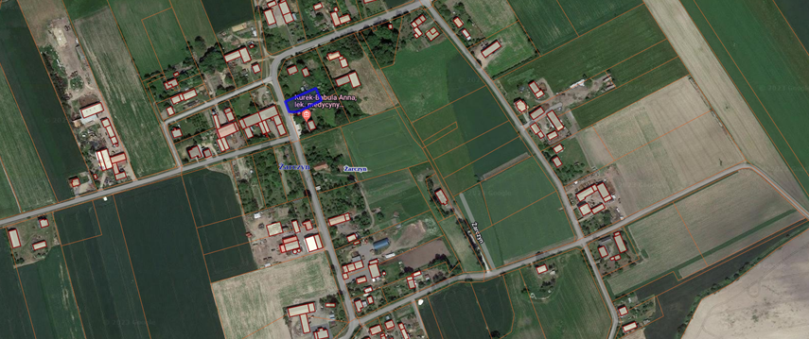

**Nieruchomość gruntowa – dz. 59/5 obręb Żarczyn**

1. **Opis nieruchomości gruntowej:**

Nieruchomość gruntowa oznaczona ewidencyjnie numerem działki 59/5 o powierzchni 0,0939 ha położona jest we wsi Żarczyn, w południowo – zachodniej części gminy Kcynia, w strefie pośredniej. Niniejsza działka ma kształt wielokątny z terenem płaskim niezabudowanym. Przez niniejszą nieruchomość w osi północ-południe przebiega sieć wodociągowa. Przedmiotowa nieruchomość sklasyfikowana jest w ewidencji gruntów i budynków jako zurbanizowane tereny niezabudowane lub w trakcie zabudowy (Bp - 0,0939 ha). Poprzednio niniejsza nieruchomość zagospodarowana była jako wiejski plac zabaw. Najbliższe sąsiedztwo stanowią tereny zabudowy mieszkaniowej oraz usługowej. W bezpośrednim sąsiedztwie znajduje się Niepubliczny Zakład Opieki Zdrowotnej oraz tymczasowa świetlica wiejska. Dojazd do nieruchomości odbywa się drogą o nawierzchni asfaltowej. Przedmiotowa nieruchomość posiada dostęp do powiatowej drogi publicznej Nr 1939C, stanowiąca działkę oznaczoną numerem 58.

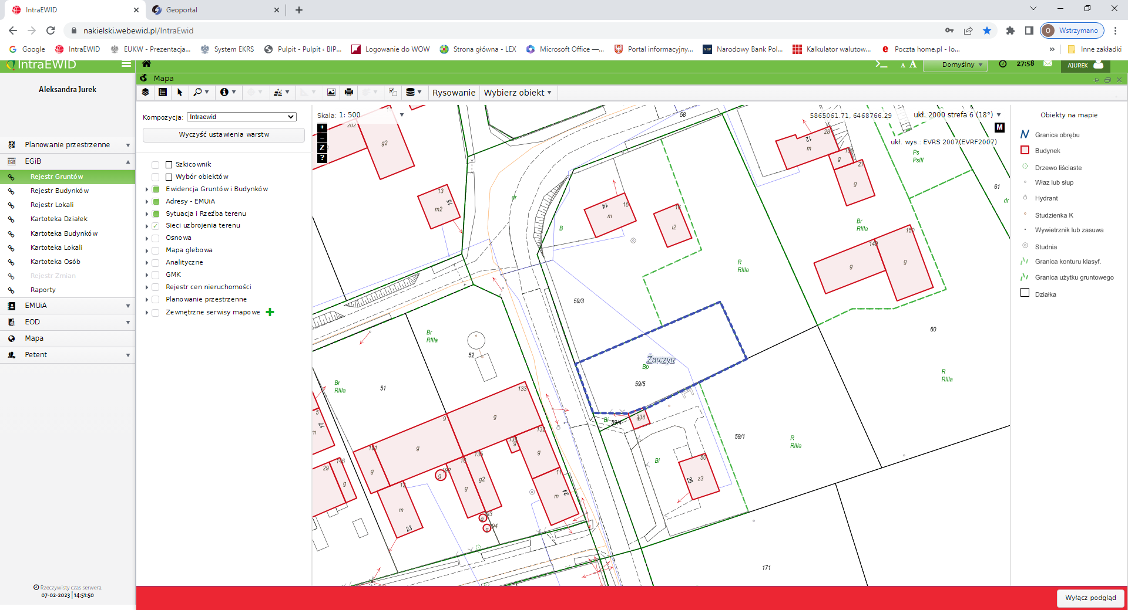



1. **Obciążenia i zobowiązania, których przedmiotem jest nieruchomość.**

Z treści księgi wieczystej KW Nr BY1U/00019268/7 prowadzonej przez Sąd Rejonowy w Szubinie m.in. dla przedmiotowej nieruchomości gruntowej wynika, że nieruchomość ta nie jest obciążona długami i innymi ograniczeniami oraz jest wolna od praw osób trzecich.

1. **Przeznaczenie nieruchomości i jej sposób zagospodarowania.**
2. Teren działki o numerze ewidencyjnym 59/5 obręb Żarczyn, gm. Kcynia nie jest objęty miejscowym planem zagospodarowania przestrzennego oraz nie przystąpiono do jego sporządzenia na obszarze przedmiotowej działki.
3. W studium uwarunkowań i kierunków zagospodarowania przestrzennego gminy Kcynia, przyjętym w formie ujednoliconej Uchwałą Nr LI/400/2022 Rady Miejskiej w Kcyni z dnia 27 października 2022 r., teren przedmiotowej działki został oznaczony symbolem MUP – tereny urbanizacji.

1. Działka numer 59/5 obręb Żarczyn nie jest objęta obszarem rewitalizacji, uchwalonym na podstawie ustawy z dnia 9 października 2015 r. o rewitalizacji (Dz. U. z 2021 r. poz. 485 ze zm.) oraz nie zawiera się w obszarze dla którego podjęto Uchwałę Nr XXXIII/282/2017 Rady Miejskiej w Kcyni z dnia 30 marca 2017 r. zmienioną uchwałami Rady Miejskiej w Kcyni nr : XLII/364/2017 z dnia 28 grudnia 2017 r., XLV/379/2018 z dnia 29 marca 2018 r. oraz XVIII/160/2020 z dnia 30 stycznia 2020 r. w sprawie przyjęcia Gminnego Programu Rewitalizacji dla Gminy Kcynia, na podstawie ustawy z dnia 8 marca 1990 r. o samorządzie gminnym (Dz. U. z 2023 r. poz. 40 ze zm.).

**§ 2.**

**TERMINY POPRZEDNICH PRZETARGÓW**

Poprzednie przetargi na zbycie przedmiotowej nieruchomości odbyły się:

1. pierwszy publiczny przetarg ustny nieograniczony - 2 czerwca 2023 r.,
2. drugi publiczny przetarg ustny nieograniczony - 20 września 2023 r.

**§ 3.**

**CENA WYWOŁAWCZA NIERUCHOMOŚCI**

1. Cena wywoławcza nieruchomości wynosi: **42.000,00 zł** (słownie: czterdzieści dwa tysiące złotych 00/100).
2. Cena nieruchomości podlega zwolnieniu z podatku od towarów i usług VAT na podstawie art. 43 ust. 1 pkt 9 w związku z art. 2 ust. 33 ustawy z dnia 11 marca 2004 r. o podatku od towarów i usług (Dz. U. z 2023 r. poz. 1570 ze zm.).
3. Sprzedaż nieruchomości następuje za cenę osiągniętą w przetargu.

**§ 4.**

**TERMIN I MIEJSCE PRZEPROWADZENIA PRZETARGU**

Przetarg odbędzie się **23 lutego 2024 r. o godz. 9.00 (piątek)**

w Urzędzie Miejskim w Kcyni pod adresem:

**Referat Rolnictwa, Ochrony Środowiska i Gospodarki Nieruchomościami**

**ul. Dworcowa 8, 89-240 Kcynia**

**§ 5.**

**WARUNKI UDZIAŁU W PRZETARGU**

1. Warunkiem uczestniczenia w przetargu jest wpłacenie **WADIUM** w wysokości **3.000,00 zł** (słownie: trzy tysiące złotych 00/100) na konto Urzędu Miejskiego w Kcyni:

**Bank Spółdzielczy w Kcyni  
Nr 94 8166 0009 0000 0198 2000 0009  
Tytułem:** *Wadium III przetarg – Żarczyn dz. 59/5*

1. **Termin wpłaty wadium upływa w dniu 16 lutego 2024 r. włącznie (środa).**
2. Za dzień wniesienia wadium uważa się datę wpływu środków pieniężnych na konto Urzędu Miejskiego w Kcyni.
3. Wadium wpłacone przez uczestnika, który przetarg wygra zostanie zaliczone na poczet ceny nabycia nieruchomości, a pozostałym uczestnikom przetargu wadium zostanie zwrócone w przeciągu trzech dni roboczych od daty zakończenia lub odwołania przetargu bez odsetek na podane konto.

**§ 6.**

**OBOWIĄZKI UCZESTNIKA W DNIU PRZETARGU**

W dniu przetargu jego uczestnicy zobowiązani są posiadać:

* dowód wpłaty wadium,
* osoby fizyczne dokument stwierdzający ich tożsamość, w przypadku prowadzenia działalności gospodarczej – zaświadczenie o wpisie do ewidencji działalności gospodarczej,
* osoby prawne aktualny wypis z właściwego dla danego podmiotu rejestru oraz dokumentów upoważniających do działania w ich imieniu,
* pełnomocnik reprezentujący w przetargu osobę prawną lub fizyczną – oryginał pełnomocnictwa sporządzonego w formie aktu notarialnego,
* małżonków do dokonywania czynności przetargowych konieczna jest obecność obojga małżonków lub jednego z nich z pisemną zgodą współmałżonka na uczestnictwo w czynnościach przetargowych związanych z odpłatnym nabyciem nieruchomości (druk dostępny w Urzędzie Miejskim w Kcyni w Referacie Rolnictwa, Ochrony Środowiska i Gospodarki Nieruchomościami, ul. Dworcowa 8, 89-240 Kcynia, pokój 4).

**§ 7.**

**POZOSTAŁE INFORMACJE DOTYCZĄCE PRZETARGU**

1. W rozumieniu ustawy z dnia 24 marca 1920 r. o nabywaniu nieruchomości przez cudzoziemców (Dz. U. z 2017 r., poz. 2278) nabycie nieruchomości przez cudzoziemca wymaga zezwolenia. Zezwolenie jest wydawane, w drodze decyzji administracyjnej, przez ministra właściwego do spraw wewnętrznych, jeżeli sprzeciwu nie wniesie Minister Obrony Narodowej, a w przypadku nieruchomości rolnych, jeżeli sprzeciwu również nie wniesie minister właściwy do spraw rozwoju wsi. W przypadku nie uzyskania zezwolenia przed zawarciem aktu notarialnego, wadium przepada na rzecz Gminy.
2. **Nieruchomość sprzedawana jest na podstawie danych z ewidencji gruntów, a wszelkie obmiary oraz ewentualne rozgraniczenie nieruchomości może przeprowadzić nabywca na własny koszt. Nabywca przejmuje nieruchomość w stanie istniejącym.**
3. **Postąpienia:** O wysokości postąpienia decydują uczestnicy przetargu, z tym że postąpienie nie może wynosić mniej niż 1% ceny wywoławczej, z zaokrągleniem w górę do pełnych dziesiątek złotych. Przetarg jest ważny bez względu na liczbę uczestników przetargu, jeżeli przynajmniej jeden uczestnik zaoferuje jedno postąpienie powyżej ceny wywoławczej.
4. **Należność z tytułu nabycia przedmiotowej nieruchomości płatna jest jednorazowo, jednak nie później niż do dnia zawarcia umowy notarialnej. Za termin wpłaty uznaje się datę wpływu środków pieniężnych na wskazane konto Urzędu Miejskiego w Kcyni.**
5. **Nabywca ponosi koszty notarialne i sądowe związane z zawarciem umowy notarialnej.**
6. Termin zagospodarowania nieruchomości: Po podpisaniu umowy przeniesienia prawa własności przedmiotowej nieruchomości gruntowej.
7. **Skutki uchylenia się od zawarcia umowy sprzedaży nieruchomości:** Jeżeli osoba ustalona jako nabywca nieruchomości nie dokona wpłaty całej należnej kwoty z tytułu nabycia lub nie wstawi się bez usprawiedliwienia w wyznaczonym miejscu i terminie zawarcia umowy notarialnej podanym w zawiadomieniu, Burmistrz Kcyni może odstąpić od zawarcia umowy, a wpłacone wadium nie podlega zwrotowi.

**§ 8.**

**ZASTRZEŻENIA**

Burmistrz Kcyni zastrzega sobie prawo do odwołania przetargu, o przyczynie jego odwołania poinformuje zainteresowanych zgodnie z obowiązującymi przepisami prawa.

**§ 9.**

**INFORMACJA W SPRAWIE OGŁOSZENIA O PRZETARGU**

1. Ogłoszenie o przetargu wywieszono na tablicy ogłoszeń Urzędu Miejskiego w Kcyni, ponadto informację   
   o wywieszeniu tego ogłoszenia podaje się do publicznej wiadomości w prasie lokalnej, na stronie internetowej Gminy Kcynia, w Biuletynie Informacji Publicznej pod adresem <http://mst-kcynia.rbip.mojregion.info/> w zakładce Mienie Gminy – Przetargi oraz w sposób zwyczajowo przyjęty na tablicy ogłoszeń sołectwa Żarczyn.
2. Dodatkowych informacji można uzyskać w Referacie Rolnictwa, Ochrony Środowiska i Gospodarki Nieruchomościami w Urzędzie Miejskim w Kcyni, przy ul. Dworcowej 8, 89-240 Kcynia, e-mail [aleksandra.jurek@kcynia.pl](mailto:aleksandra.jurek@kcynia.pl) lub pod numerem telefonu /52/ 589 37 20 wew. 302.

|  |  |
| --- | --- |
|  | **PEŁNIĄCY FUNCKJĘ**  **BURMISTRZA KCYNI** /-/ Wojciech Niemczyk |

Ogłoszenie o przetargu wywieszono na tablicy ogłoszeń na okres co najmniej 30 dni, tj. od dnia 22.01.2024 r. do dnia 23.02.2024 r.